Gimp - « Réchauffer » un Portrait .
Réchauffer un portrait par « ajuster les niveaux » .
Quand l’éclairage en plein jour n’est pas correct, le problème vient du canal « bleu » qui donne l’impression que le sujet n’est pas bien portant …..
Il est très facile de corriger cette affaire :
Départ | Arrivée .
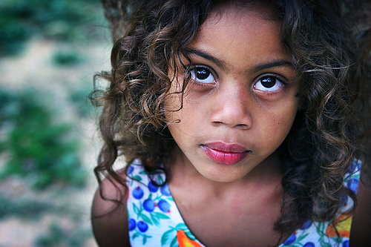 | 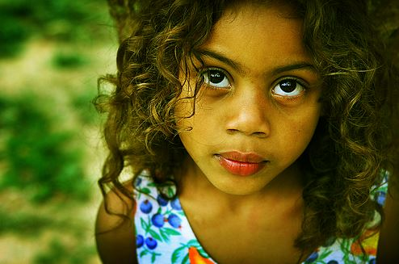
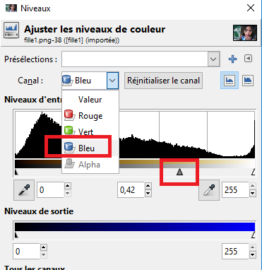
- Couleur – Niveau
- On « ouvre » la « valeur »
- On sélectionne le seul canal bleu .
- On le tire vers la droite .
- On valide .
On peut encore faire mieux en bougeant le rouge vers la gauche ,en sélectionnant les zones à faire bouger etc …mais le principe reste le même …
Mais pour ça il faut bien évidement avoir « ouvert » valeur pour les décomposer en R-V-B
